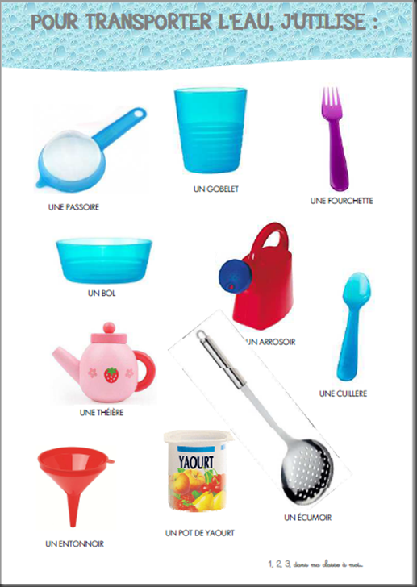
Entoure les objets avec lesquels tu as réussi à transporter l’eau.

